KẾT NỐI CSDL SQL SERVER

Mục đích: Giúp sinh viên cài đặt ứng dụng trên ngôn ngữ lập trình C# kết nối tới dữ liệu trên SQL Server.
Yêu cầu: Sinh viên kết nối được tới cơ sở dữ liệu, thao tác trên form thêm, sửa, xóa, tìm kiếm, thống kê báo cáo..
-Bước 1: xác định chuỗi kết nối và câu lệnh SQL cần thực hiện
connStr = @”Data Source=WINDWALK-PC\SQLEXPRESS;Initial Catalog=datagridviewdemo;User ID=sa;password=123456”;
// chuỗi kết nối đến CSDL
//Hướng dẫn lấy chuỗi kết nối ở trang 3 của file này.
connStr=@"Data Source=(local);Initial Catalog=THUCHANH;Integrated Security=True"
String sql = “select * from Table”// câu lệnh select cần thực hiện
-Bước 2: tạo đối tượng connection kết nối giữa ứng dụng và CSDL
SqlConnection conn = new SqlConnection(); // khởi tạo một đối tượng kết nối
conn.ConnectionString = connStr; // lấy đường dẫn đến cơ sở dữ liệu
conn.Open(); // mở kết nối
-Bước 3 : tạo đối tượng SqlAdapter là cầu nối giữa dataset và datasource để thực hiện công việc như đọc hay cập nhật dữ liệu
SqlDataAdapter da = new SqlDataAdapter(sql,conn) ;
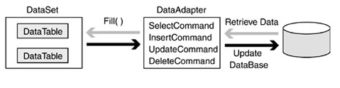
Bước 4 :dữ liệu đọc ra từ câu lệnh select được lưu vào 1 datatable trong dataset
DataTable dt = new DataTable() ; // khởi tạo đối tượng datatable
da.Fill(dt) ; // fill dữ aliệu vào datatable
Bước 5: nếu dữ liệu được hiển thị ra datagridview. Ta cần 1 DataView kết nối đến DataTable. Đối tượng DataView dùng cho việc sắp xếp,lọc, tìm kiếm…
DataView dv = new DataView(dt);
Bước 6: hiển thị dữ liệu lên datagridview
Dgr.DataSource = dv; // gán datasource cho datagridview
Dgr.AutoResizeColums(); // căn chỉnh lại chiều rộng các cột của datagridview
Bước 7: Đóng kết nối
conn.close();

Với câu lệnh UPDATE,DELETE,INSERT
B1: Xác định chuỗi kết nối và câu lệnh Sql cần thực hiện
connStr = @”Data Source=WINDWALK-PC\SQLEXPRESS;Initial Catalog=datagridviewdemo;User ID=sa;password=123456”; // chuỗi kết nối đến CSDL
String sql = “insert to Table values(…);”// câu lệnh select cần thực hiện
B2: tạo đối tượng Connection kết nối giữa ứng dụng và cơ sở dữ liệu
SqlConnection conn = new SqlConnection(connStr);
B3: Khởi tạo đối tượng SqlCommand để thực thi câu lệnh Sql
SqlCommand cmd = new SqlCommand(sql,conn);// khởi tạo SqlCommand truyền vào câu lệnh sql và đối tượng connection mà đối tượng command sẽ được thực hiện nhờ connection đó//
cmd.CommandText = sql;
cmd.Connection = conn
cmd.Connection.Open(); // mở kết nối
tnt effRows = cmd.ExecuteNonQuery(); // thực thi câu lệnh Sql và trả về số dòng được thực hiện
    - ExecuteScalar(): thực hiện câu lệnh trong CommandText, kết quả trả về là một giá trị đơn.
    - ExecuteNonQuery(): thực hiện câu lệnh trong CommandText và không có kết quả trả về.
    - ExecuteReader(): thực hiện câu lệnh trong CommandText, kết quả trả về là một DataReader.

Tạo Data Connection kết nối từ Visual Studio vào SQL Server (lấy chuỗi kết nối)
Tạo Data Connection trên Visual Studio cho phép bạn xem cơ sở dữ liệu của bạn trực tiếp trên Visual Studio.
Về bản chất chương trình C# của bạn kết nối vào SQL Server mà không cần tạo Data Connections trên Visual Studio. Tuy nhiên việc tạo Data Connection giúp bạn biết chắc chắn rằng bạn đã kết nối thành công với SQL Server.

Thêm Server:
Trước hết bạn cần phải thêm một Server. Đó là máy tính cài đặt SQL Server, nó có thể là máy tính của bạn.
Trên Server Explorer:
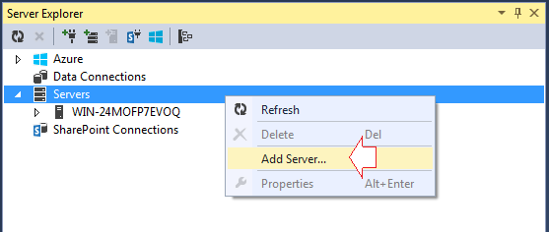
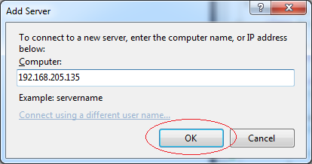
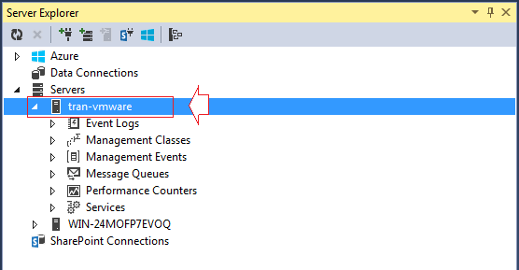

Thêm Data Connection
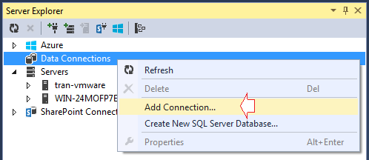
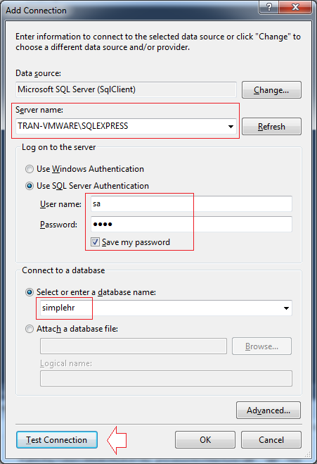
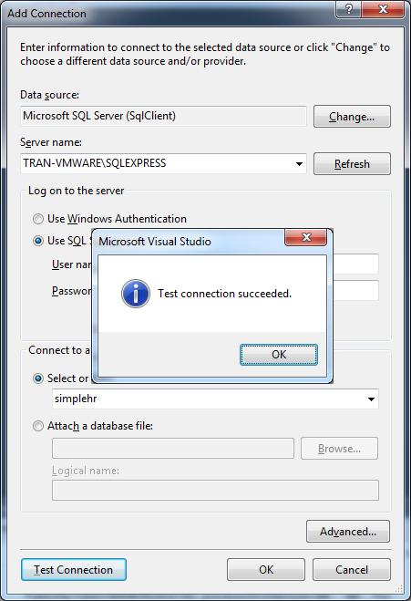
Data Connection đã được tạo ra.
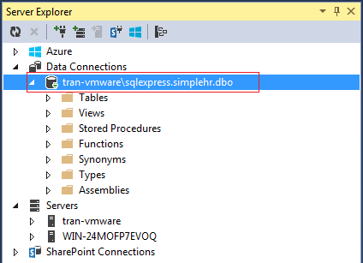
Connection String là một chuỗi có các thông tin để bạn kết nối với Database từ C#. Bạn cần lấy ra chuỗi này. Nhấn phải chuột vào Data Connection vừa được tạo ra, chọn Properties.
